Тихонова Ольга Александровна
СОШ № 24 МО РФ г. Вольск – 18, Саратовская область
Учитель начальных классов
Направление: Внеурочная деятельность
Кружок «Я гражданин России»
Класс: 3
Тема: КАК ЖИТЬ В МИРЕ ЛЮДЕЙ?
Цель:
1. Довести до учеников мысль о том, что людям необходимы разные личные и общественные способы регуляции человеческого поведения.
Задачи:
- . Познакомить учеников с первичными представлениями о таких понятиях, как «совесть», «мораль», «право».
- . Актуализировать приобретенные знания, умения и навыки по курсу «Введение в историю и в обществознание».
- . Развивать речь, мышление, память, воображение, внимание, сообразительность.
- . Воспитывать стремление преодолеть трудности, чувство коллективизации.
Оборудование:
- Мультимедийный проектор.
- Презентация
- Листы с заданиями для самостоятельной работы.
- «Выбери верные утверждения» (6 штук), для групп.
- Различные ситуации (6 штук), для групп.
- Кроссворд на карточках.
- Толковый словарь.
- Кодексы, Конституция РФ.
Ход занятия
I. Организационный момент. 1 Слайд
П р и в е т с т в и е.
Небо ясное над нами,
Твердь земная под ногами,
Мир дороги открывает,
Солнце свет нам посылает,
Солнце поднимается,
Сердце открывается,
Согревается земля,
С ней и я!
Учитель. У меня очень хорошее настроение, я жду от занятия только положительных эмоций, а вы как настроены?
– Объединитесь в группы.
Учитель. В каждой группе необходимо выбрать свой символ. Вы – оптимисты (символ «Буратино») или пессимисты (символ «Пьеро»).
Дети объединяются в группы.
2 Слайд ( надпись оптимист- рисунок Буратино: пессимист- Пьеро)
- Каким характером наделён Буратино?
- А Пьеро?
Дети объединяются в группы.
II. Актуализация знаний.
Учитель. На прошлом занятие мы с Вами работали по теме «Что такое общество?». Сейчас в группах постарайтесь выбрать верные утверждения и пометить их знаком «+».
3 Слайд (таблица)
Общество состоит из людей, которые имеют общие интересы
Животные тоже иногда объединяются в общества
Люди, входящие в общество, действуют каждый сам по себе, ничем друг
с другом не связаны
Общество – это не только общие интересы, но и общие заботы, общие проблемы, которые члены общества решают вместе, сообща
Внутри общества никогда не возникают споры и конфликты
Все мы живем в человеческом обществе и должны уважать интересы друг друга
Учитель. 1-я группа, прочитайте 1-е утверждение.
Учитель. Вы согласны?
Учитель. Как считают другие группы?
И т. д. к каждому утверждению.
III. Постановка проблемы.
Учитель. Все мы живем в человеческом обществе и должны уважать интересы друг друга.
Учитель. Как это понять? Что нужно для того, чтобы уважать интересы друг друга? Чтобы был мир?
( Нужны правила, а иначе – возникнут конфликты.)
Учитель. Как вы думаете, какая тема занятия у нас сегодня?
Учащиеся предлагают свои формулировки, учитель подводит их к своей.
Учитель. Ваши ответы мне понравились, но более правильно тема наша будет звучать так: как жить в мире людей? 4 Слайд (тема занятия)
Учитель. Если такая тема, то какую цель мы поставим?
Учащиеся предлагают свои варианты. Учитель их систематизирует.
Учитель. Молодцы! Итак: на занятии мы должны осознать то, что людям необходимы разные личные и общественные правила поведения, которые помогают управлять поступками людей в обществе.
Учитель. Чтобы достичь этой цели, нам необходимы понятия, ключевые слова, которые помогут ответить на вопрос «Как жить в мире людей».
Учитель. Давайте послушаем, о чем говорят герои нашего рассказа – папа и Анюта. Может, они нам эти понятия назовут?
Учитель. Какие понятия вы встретили?
5 Слайд ( определение слов из словаря)
(Совесть, мораль, право.)
Учитель. А как вы понимаете, что такое совесть, мораль, право?
Ответы детей.
Учитель. Мы с вами на занятии узнаем, что такое совесть, мораль, право. А в конце занятия вернемся к вашим ответам и решим, правы вы были или нет.
IV. Открытие детьми новых знаний.
Учитель. Опишите, какая ситуация изображена на рисунке.
6 Слайд (мальчики разбили стекло в квартире старика футбольным мячом.)
Учитель. Какой они совершили поступок?
Учитель. А как вы это определили?
Учитель. А сами ребята поняли, какой они совершили поступок?
(Да, они осторожно заглядывают в комнату, им стыдно – это видно по их лицам).
Учитель. Ребятам кто-нибудь подсказал, какой они совершили поступок?
Учитель. А как ребята сами поняли, что совершили плохой поступок, ведь им никто не подсказывал?
Учитель. С помощью чего человек может оценивать и направлять свои поступки?
Учитель. Ребятам никто не подсказывал, что они поступили плохо, – они это поняли сразу сами. В каком состоянии их внутренний мир? Какие они испытывают эмоции?
(Эмоции отрицательные, они подавлены, испуганы. Можно сказать, что их что-то «грызет» изнутри. Совесть.)
Учитель. А как бы вы поступили в этой ситуации?
Учитель. Так что же такое совесть?
( Способность человека решать, что хорошо, а что плохо, отделять добро от зла.)
Учитель. Припомните случаи, когда ваша совесть помогла вам разобраться в своих поступках.
Учитель. И как вы поступили?
Учитель. Правильно ли вы сделали?
Учащиеся проводят самооценку своих действий.
Учитель. А вот если бы совесть не подсказала ребятам или вам, кто бы подсказал?
Учитель. Конечно же. Как в стихотворении:
Крошка сын к отцу пришел
И спросила кроха:
«Что такое хорошо
И что такое плохо?»
И папа помог сыну. Давайте и мы поможем крошке сыну разобраться и понять, какие поступки хорошие, а какие – плохие.
Работа в группах.
Дети подходят к иллюстрациям и выбирают какой-либо сюжет.
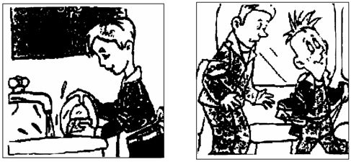
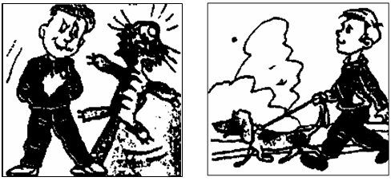
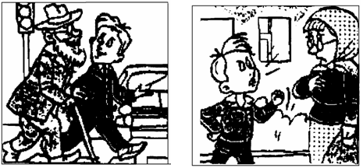
Учитель. Как определить, поступок хороший или плохой?
Учитель. Откуда вы знаете?
Учитель. Что помогает нам узнать, хороший тот или иной поступок или плохой?
(Совпадение мнений; оно-то и подтверждает, что существуют общие, принятые всем обществом правила поведения, которые и называются моралью).
Учитель. Так что же такое мораль?
(Устные правила поведения, принятые в обществе и одобренные большинством людей).
Учитель. А где мы с вами уже встречались с этим понятием?
(В басне есть поучительный вывод из чего-нибудь, который называют моралью).
Учитель. Что значит аморально поступить?
V Работа в парах
Учитель. А сейчас работа в парах. 7 Слайд
Учащиеся рассматривают иллюстрации предложенные учителем.
Учитель. Какие правила нарушают люди на этих картинках?
Учитель. Какое наказание может ожидать человека за каждый из этих поступков?
Учитель. Как мы будем относиться к людям, совершающим такие поступки?
Учитель. Поэтому в обществе существует право. Что такое право?
(Часть правил поведения, которые государство записало в законах и защитило своей силой.)
Учитель. Что нам помогает управлять поступками людей в обществе?
(Совесть, мораль, право, Декларация прав ребенка.)
VI. Первичное закрепление. 7 Слайд
Учитель. Молодцы, вы хорошо работали, и я думаю, без труда справитесь с кроссвордом «Человек и мир людей».
(На доске.)
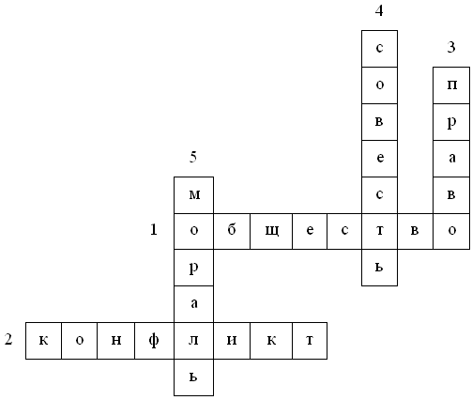
По горизонтали:
1. Группа людей с общими интересами. (Общество.)
2. Столкновение интересов, из-за которых возникает спор. (Конфликт.)
По вертикали:
3. Часть правил поведения, которые государство записало в законах и защитило своей силой. (Право.)
4. Способность человека решать, что хорошо, а что плохо. (Совесть.)
5. Устные правила поведения, принятые в обществе. (Мораль.)
VII. Самостоятельная работа с самопроверкой в классе.
Учитель. Молодцы! Без труда справились с самостоятельной работой. У каждого на столе листочек: 1-е задание – одинаковое, 2-е задание – по вариантам.
I в а р и а н т
Покажи стрелочками, какие определения соответствуют словам в рамочках.
1) | 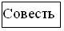 | Правила поведения, которые государство  записало в законах и защитило своей силой.
 | 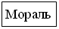 | Способность человека решать, что хорошо,  а что плохо. Умение отделять добро от зла.
 | 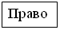 | Устные правила поведения, принятые в обществе  и одобренные большинством людей.
2) Попробуй определить, какие из поступков управляются правилами морали, а какие – правом:
– дразнить заикающегося человека;
– перебегать улицу на красный свет.
II в а р и а н т
Покажи стрелочками, какие определения соответствуют словам в рамочках.
1) |  | Правила поведения, которые государство  записало в законах и защитило своей силой.
Способность человека решать, что хорошо,
а что плохо. Умение отделять добро от зла.
Устные правила поведения, принятые в обществе
и одобренные большинством людей.
2) Попробуй определить, какие из поступков управляются правилами морали, а какие – правом:
– разбить стекло в школе;
– скрывать от мамы плохую отметку.
VIII. Рефлексия.
Учитель. Над какой темой работали?
Учитель. Что нового узнали сегодня для себя? Какие новые понятия?
( Совесть, мораль и право.)
Учитель. Что такое совесть, мораль, право? В чем их отличия?
Учитель. Вспомните те определения, о которых вы в начале урока говорили. У кого они совпали?
Учитель. Интересно ли вам было?
Учитель. Скажите, верны ли были ваши высказывания по поводу этих понятий?
Учитель. Кому понравился наш урок?
Учитель. Вы все хорошо работали, молодцы.
8 Слайд. Молодцы
VIII. Домашнее задание.
Вспомните героев мультфильмов и сказок и ответьте на вопрос: «Какие правила поведения в обществе нарушали эти герои?» Опишите словами эти ситуации или нарисуйте.
И н д и в и д у а л ь н о е з а д а н и е.
Вспомните мультфильм про Крокодила Гену, Чебурашку и Шапокляк. Какие правила поведения в обществе нарушала Шапокляк? Нарисуйте или опишите словами эти ситуации.

